2. 第2页的论文标题不对

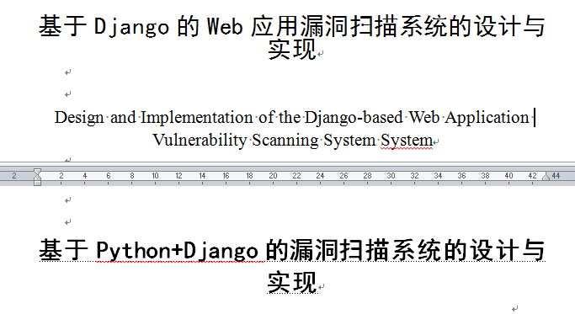

3.参考文献引用标注放在句号前面。全文检查修改

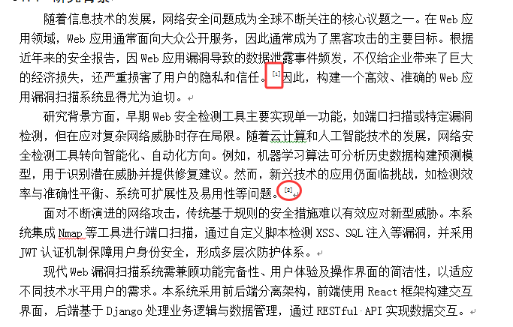

4.英文缩写首次出现位置要有英文全文和中文翻译

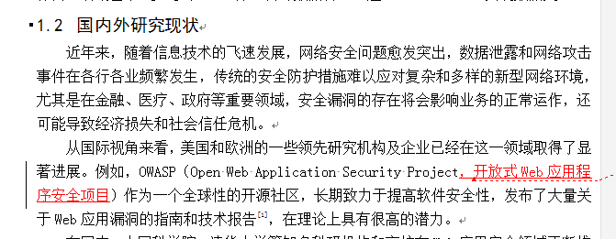

5.表的格式不对。表要有表标题，正文中有对表的说明和引用，画成三线表。后面自己调整

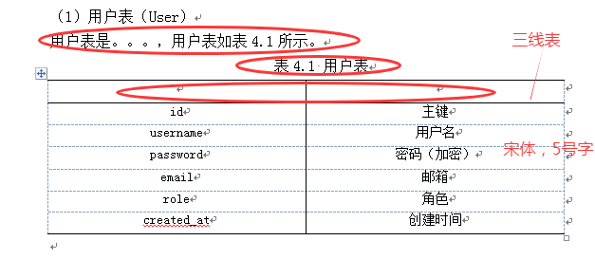

6.这里这么简单？也没个文字说明。内容少就不要再分小节了，用编号即可

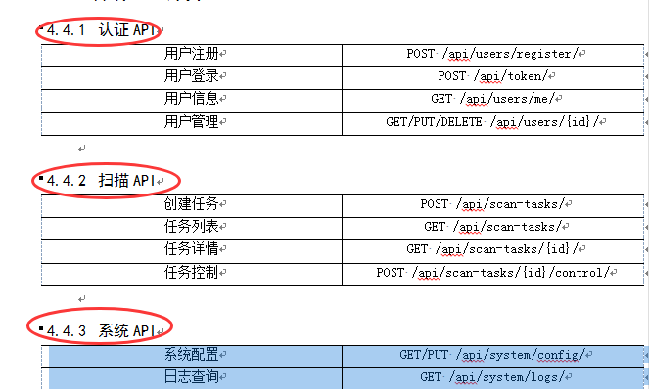

7.正文中没有看到对图的引用：“xxx图如图4-1所示。”

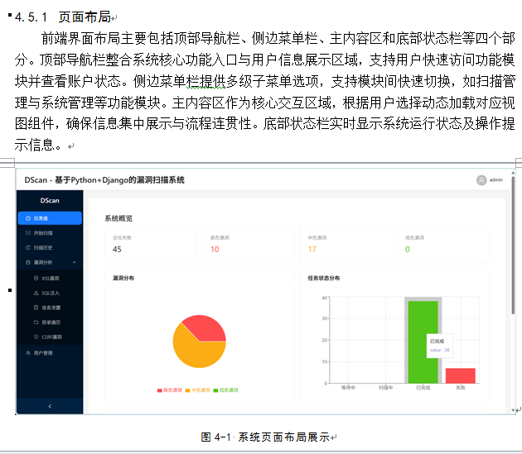

系统设计这一章有数据库的话，是不是该把数据库的E-R图、用例图之类的补充上，要不你正文才25页有些少，怎么也得30页左右

后面4.5.2到4.5.5之间是什么关系？并列关系，是不是应该画一个结构图？表述更直观

8. 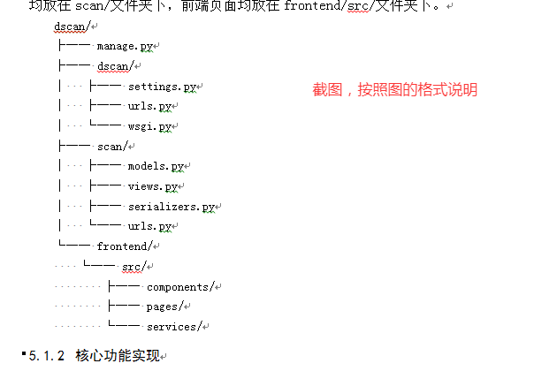

9.5.3、5.4下面不能只贴个代码，啥说明也没有

10.换成文字说明吧，别用表了

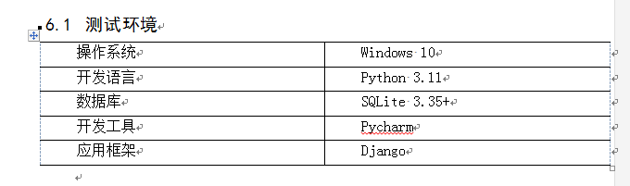

11

参照群里上传的小工具安装后套用学校给的模板工具，把论文格式先弄好。参考文献要在正文引用处按照引用顺序编号标注出来。文档3.0、3.1有具体要求

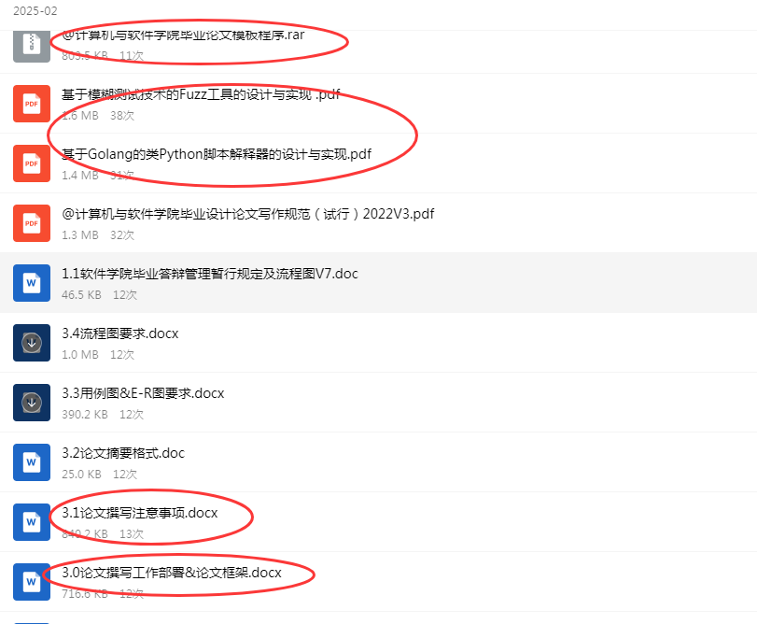

2.正文内容太少，至少得30页左右。第二章相关技术概述 第三章需求分析、第四章系统设计，可以是框图、流程图，第五章系统实现可以是代码、系统运行截图最后一章系统测试